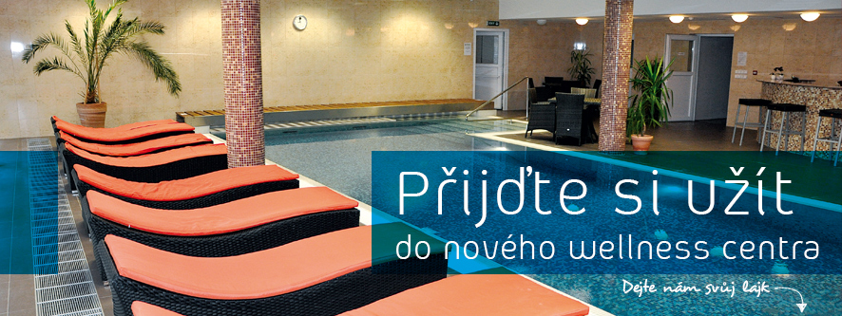

K dispozici je koupelový bazén s teplotou vody 30 stupňů, vířivá vana, finská a parní sauna. Pro občerstvení bar.

Najdi nás na Facebooku wellnesscentrumhastrmanci

Wellness Centrum Hastrmánci
Masarykova 1018
664 42 Modřice
budova Grand Residence
Tel.: 530 508 624, 773 998 222
e-mail: info@hastrmanci.cz
www.centrumhastrmanci.cz

Naleznete u nás kurzy plavání a cvičení dětí, individuální výuku plavání dětí i dospělých, plavání těhotných, aqua aerobik, Ladies night (večery jen pro ženy).
Od června letní vstupné! Otevřená venkovní zahrada s dětským hřištěm a posezením.
Dětský den se koná v pátek 30. 5. 2014 od 15 hodin. K dispozici je wellness centrum a zahrada s atrakcemi (klaun, malování na obličej) za cenu 59,-Kč/hod, děti vstup zdarma.
Letní příměstský tábor pro děti od 4(3) do 8(9) let v období 14. 7. – 18. 7. 2014 a 11. 8. – 15. 8. 2014. Cena při platbě do konce května je 2.490,-Kč!

